Zagreb, 2. svibnja 2018.
Pregled neizvršenih osnova blokiranih pravnih i fizičkih osoba koje obavljaju registriranu djelatnost, promatrano po županijama i po djelatnostima - stanje 31. 3. 2018.
Prema stanju na dan 31. ožujka 2018. godine, ukupan iznos neizvršenih osnova za plaćanje u svim je županijama, osim u Šibensko-kninskoj i Požeško-slavonskoj županiji, manji u odnosu na stanje godinu dana ranije. Najzaduženiji su bili blokirani poslovni subjekti s područja Grada Zagreba, na koje se odnosilo 37,3 % prijavljenih neizvršenih osnova za plaćanje (4,8 milijardi kn), što je i očekivano s obzirom da je na području županije Grad Zagreb sjedište najvećeg broja poslovnih subjekata. Prema iznosu blokade slijede poslovni subjekti Splitsko-dalmatinske županije s udjelom od 11,1 % (1,4 milijarde kn), Zagrebačke s udjelom od 6,2 % (0,8 milijardi kn), Istarske s udjelom od 5,8 % (0,7 milijardi kn), Šibensko-kninske s udjelom od 5,3 % (0,7 milijardi kn) te Primorsko-goranske županije s udjelom od 5,1 % (0,7 milijardi). Na poslovne subjekte navedenih šest županija odnosilo se 70,8 % svih neizvršenih osnova za plaćanje u Republici Hrvatskoj. Ostalih 29,2 % iznosa disperzirano je na 15 ostalih županija, s udjelima od 0,7 % u Ličko-senjskoj i 0,9 % u Požeško-slavonskoj županiji do 4,1 % u Zadarskoj i 4,5 % u Osječko-baranjskoj županiji.
Grafikon 1. Udjel iznosa neizvršenih osnova poslovnih subjekata po županijama – stanje 31. 3. 2018.
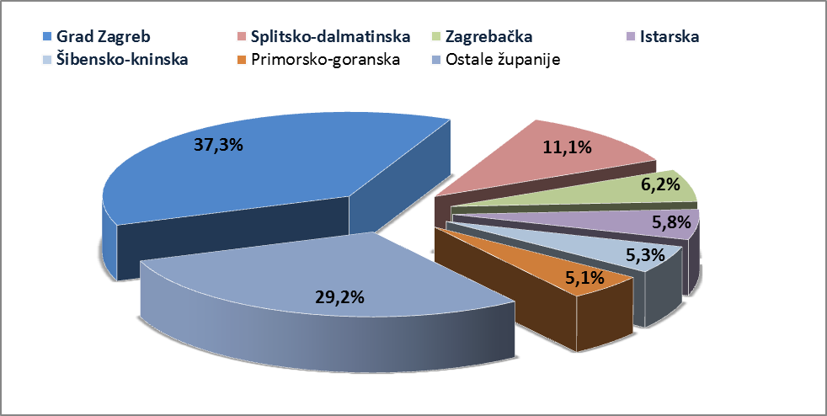
Izvor: Fina
Promatraju li se dospjele neizvršene osnove za plaćanje prema prosječnom iznosu duga, najzaduženiji su blokirani poslovni subjekti Grada Zagreba sa 894,15 tisuća kuna, a slijede oni Međimurske županije sa 729,34 tisuće i Šibensko-kninske županije sa 618,28 tisuća kuna dospjelih neizvršenih osnova. Prosječan iznos navedenih osnova na razini Republike Hrvatske iznosi 534,49 tisuća kuna, što je za 11,4 % manje nego prije godinu dana, kada je prosječan dug iznosio 603,54 tisuće kuna. Najmanji je prosječni iznos duga po poslovnom subjektu u Dubrovačko-neretvanskoj županiji (226,80 tisuća kuna).
Grafikon 2. Prosječan iznos duga blokiranih poslovnih subjekata po županijama - na dan 31. 3. 2018.
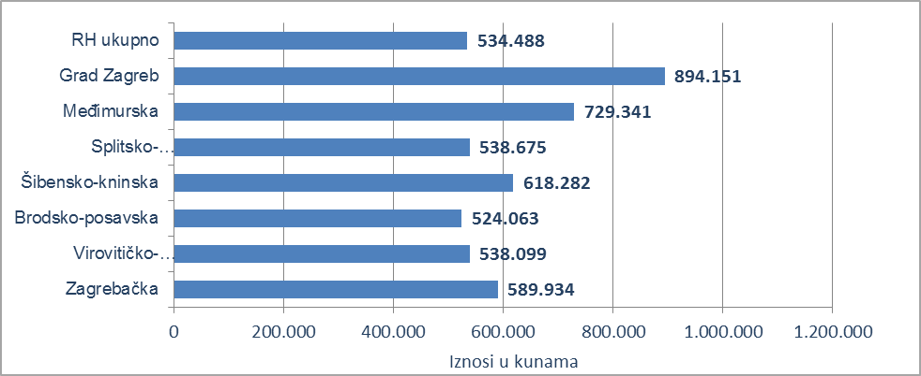
Izvor: Fina
Prema stanju prije godinu dana, prosječan je dug porastao u šest županija, i to od 1,4 % u Koprivničko-križevačkoj do 32,4 % u Požeško-slavonskoj županiji. Smanjenje prosječnog duga zabilježeno je u Splitsko-dalmatinskoj (24,4 %), Međimurskoj (23,2 %), Primorsko-goranskoj (18,4 %), Krapinsko-zagorskoj županiji (14,4 %), Gradu Zagrebu i Dubrovačko-neretvanskoj županiji (14,0 %), Ličko-senjskoj (9,7 %), Osječko-baranjskoj i Istarskoj županiji (9,6 %), Karlovačkoj (9,0 %), Vukovarsko-srijemskoj (6,9 %), Zadarskoj (1,8 %), Sisačko-moslavačkoj (0,7 %), Bjelovarsko-bilogorskoj (0,5 %) i Brodsko-posavskoj županiji (0,2 %).
Promatrano po djelatnostima, na zaduženost cjelokupnoga gospodarstva Republike Hrvatske najviše utječu blokirani poslovni subjekti iz područja trgovine na veliko i na malo, na koje se na dan 31. ožujka 2018. g. odnosilo 2,8 milijardi kuna ili 21,9 % ukupnog iznosa dospjelih neizvršenih osnova za plaćanje. Po visini duga slijede poslovni subjekti iz područja građevinarstva sa 2,4 milijarde kuna duga i udjelom od 19,1 %. Prerađivačka je industrija na trećem mjestu, sa 1,5 milijardi kuna neizvršenih osnova i udjelom od 12,0 %, djelatnosti pružanja smještaja te pripreme i usluživanja hrane na četvrtom, sa 1,4 milijarde kuna duga i udjelom od 11,1 %, a slijedi poljoprivreda, šumarstvo i ribarstvo sa 1,1 milijardu kuna duga i udjelom u ukupnom iznosu blokade od 8,8 %.
Grafikon 3. Udjel neizvršenih osnova blokiranih poslovnih subjekata po djelatnostima na dan 31. 3. 2018.
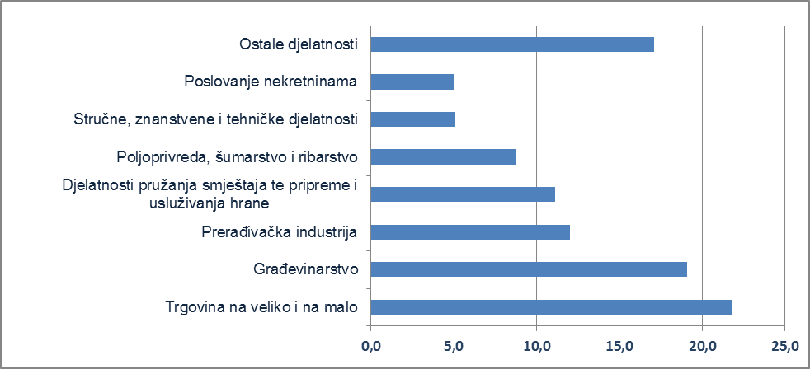
Izvor: Fina
Prosječan iznos duga po poslovnom subjektu kreće se od najmanjeg od 0,12 milijuna kuna u ostalim uslužnim djelatnostima i 0,19 u području obrazovanja do 0,82 milijuna kuna u građevinarstvu, 0,94 milijuna u području rudarstva i vađenja, 0,98 milijuna u financijskim djelatnostima i djelatnostima osiguranja, 1,05 milijuna u području opskrbe vodom; uklanjanja otpadnih voda, gospodarenja otpadom te djelatnostima sanacije okoliša, 1,16 milijuna u području umjetnosti, zabave i rekreacije, 1,40 milijuna u području opskrbe električnom energijom, plinom, parom i klimatizacije, 1,45 milijuna u djelatnostima zdravstvene zaštite i socijalne skrbi i 2,00 milijuna kuna u poslovanju nekretninama. Znači, u prosjeku su najzaduženiji poslovni subjekti u poslovanju nekretninama, kod kojih je prosječan dug poslovnih subjekata, promatrano prema ročnosti, u jednoj kategoriji, veći od ukupnog prosjeka te djelatnosti. Tako u blokadi koja traje neprekidno više od 360 dana, 181 poslovni subjekt duguje prosječno 2,62 milijuna kuna. U navedenoj djelatnosti ukupno je blokiran 321 poslovni subjekt.
Najviše je blokiranih poslovnih subjekata u djelatnosti trgovine, 5093, a slijede djelatnosti pružanja smještaja te pripreme i usluživanja hrane sa 4552, građevinarstvo sa 2985 te prerađivačka industrija sa 2553 blokirana poslovna subjekta.
Prema stanju godinu dana ranije, prosječan se dug u većini djelatnosti smanjio, dok se u šest djelatnosti povećao. Prosječan se dug povećao od 4,0 % u području prijevoza i skladištenja do 108,8 % u području opskrbe električnom energijom, plinom, parom i klimatizacije. Prosječan dug smanjen je za 4,7 % u području trgovine na veliko i na malo; popravku motornih vozila i motocikala, 4,8 % u djelatnostima zdravstvene zaštite i socijalne skrbi, 12,4 % u građevinarstvu, 13,3 % u prerađivačkoj industriji, 15,0 % u području umjetnosti, zabave i rekreacije, 18,1 % u području javne uprave i obrane; obveznog socijalnog osiguranja, 18,7 % u stručnim, znanstvenim i tehničkim djelatnostima, 37,0 % u administrativnim i pomoćnim uslužnim djelatnostima, 37,4 % u području opskrbe vodom; uklanjanja otpadnih voda, gospodarenju otpadom te djelatnostima sanacije okoliša, 37,8 % u području rudarstva i vađenja, 39,5 % u poslovanju nekretninama, 47,3 % u području obrazovanja te 72,4 % u financijskim djelatnostima i djelatnostima osiguranja.
______________________________________________________________________________________
Servis e-Blokade ovlaštenom korisniku podataka, ovršeniku i ovrhovoditelju te njihovom punomoćniku, omogućuje uvid u podatke odnosno sliku osnove za plaćanje, sve u skladu sa Pravilniku o načinu i postupku provedbe ovrhe na novčanim sredstvima i Zakonu o provedbi ovrhe na novčanim sredstvima. // više
FINA InfoBlokade - informacija o tome je li poslovni subjekt u blokadi ili ne, dostupna je korištenjem usluge FINA InfoBlokade slanjem SMS poruku na broj 818058. // više

